语法阶段怎样学习
用虚拟光驱软件，比如poweriso，把编程之道的iso文件加载到光驱里(或者用winrar直接解压编程之道到硬盘上)，从加载光驱的根目录（或解压到硬盘的根目录）里这时可以找到Start.exe，执行它，会看到章节入口窗口，点击章节入口可以看到各章的视频内容。
对于每章节有五个步骤要完成：
1、看视频内容
2、回答本文件里的考题
3、看编程之道里对应章节的源代码参考，源代码参考在编程之道首页画面的右下角。如果要修改和编译代码，看运行结果，请把光驱里的目录G:\S&K\code，这个目录是代码的目录，拷贝到硬盘里才可以看和修改。
4、做编程之道里的习题，算法类的习题不用做，只看。
5、把本文档里考题和编程之道里的习题回答情况发回给我，步骤类的主观图请截图，练习题目请把代码压缩下，其它主观题目回答到word文档里。把word文档和代码压缩包整体压缩为一个文件发给孙老师，孙老师要认真检查。对于基础差的朋友，做一章，要发一章，老师进行审查。

1.1 C基础和C++基础
学习编程之道视频

编程之道C语言部分-VC6的使用考题（注意看1.1.1.8视频，讲解VS2010操作，有2个）
1、上机操作，怎样添加源文件？
2、上机操作，怎样添加类？
3、main函数是什么函数？
4、上机操作：编写一个输出“I Love VC”到DOS窗口上的小程序，函数内代码规定为1行。提示：用默认的win32 console application的工程向导的第三个类型的工程，就可以生成框架，在printf语句里小改动，即可实现。
5、视频最后提到有6个步骤，请默写出这6个步骤。
6、上机操作：从目录里查找源代码。比如，从编程之道里源代码里搜索出来带有car的代码行。这里进行截图提示：
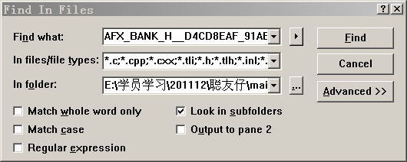
点击在in folder:后面的…按钮。选择上代码对应的目录，再输入查找目标“car”，再点击Find就可以了。
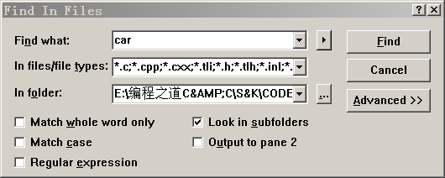
掌握搜索就容易理解代码了。
7、上机操作：转到定义。初学者往往记不住定义的变量或类的功能，需要反来复去地查类或变量，为了快速定位到变量或类定义的代码行上，使用转到定义会有效果。
截图提示：
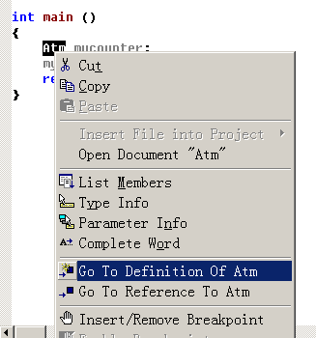
一般是先选中一个标识符（双击可选中，也可拖动鼠标左键来选），光标不脱离标识符范围时，点右键就出上面的菜单，点上图中高亮出现的菜单就可以转到定义了，看到定义语句，则对变量和类的理解就加深了。
8、学习VS2010操作视频。
控制台向导
添加类
改错
调试：查找错误结果的来源，并对来源修改，使代码正确。结果由输出决定，输出由数据决定，数据由变量决定。关注变量值，是调试主要因素。F9,F5,Ctrl+F5。

1.1.2 C语言基础部分考题（源代码参考对应第2，3章）
1、注释的2种形式是？分别用在哪个场合下？
2、main函数的作用是什么？
3、变量和内存之间有什么关系？
4、变量里的“变”有什么含意？
5、什么是声明过程？
6、变量名开始字母有哪些？
7、变量名的最大长度是多少？
8、数据类型按大类来分，共有哪4类？
9、基本数据类型有哪些子类型？
10、构造类型有哪几种？
11、指针变量里的值和其它变量有什么关系？
12、基本数据类型中哪个类型占用长度最长？长度是多少？
13、无符号的关键字是哪个？
14、在视频中提到char类型时，说字符a的ASCII的值是97，这会让你联想到什么？请自由发挥！！
15、整型变量的特殊运算符有哪些？
16、下面几行代码执行过后，x和y变量的值是多少？
int x=5;
int y=x++;
17、什么是表达式？
18、整型变量相除时，对于结果要注意什么？
19、把例子代码全看完，先把不理解的代码找出来问我，随后上台讲解各个例子中考察的知识点有哪些？
20、代码练习：
A、把输入的单个字符用整型方式输出。提示：输入用scanf，输出用printf
B、double类型的精度比float要高，编写代码来表示出精度丢失的情况。提示：双精度类型的输出要用%lf格式化标记。
C、%操作符是取模操作符，比如讲解里的5%3=2，请找几个非常大的数来练习这个操作符的使用。

1.1.3 逻辑运算和控制语句考题（源代码参考对应第4章）
1、在判断表达式里使用==和=有区别吗？比如if (i==j)和if(i=j)。
2、判断语句里不等于的运算符是？
3、请填空：字符的比较是比较它们的_____值。
4、字符串比较是按位置逐一比较字符的，哪”TOM”和”TONY”哪个大？
5、假设int i=1,j=3;哪!i和!3的值一样吗？
6、谈谈对顺序结构的理解！
7、为了理解循环的结构，视频里用什么进行了比喻？
8、当循环结构有哪2类？
9、直到循环结构是哪1类？
10、请尝试画流程图形式来理解循环？对于当循环结构画一个，对于直到循环结构画一个！
11、用伪代码和实际代码形式写一个长度为10的整型数组的各项清0的循环，要求for写一个，while语句写一个。数组变量定义为int ia[10]。数组的下标是从0开始的，对第0个项清0为ia[0]=0;
12、下面代码执行过后，i变量的值会是
int i=0,j=1;
if(j>0)
i++;
else
i--;
13、switch是什么关键字？请用它写一个程序！
14、在for循环语句里有4个部分，规定形式如下：
for(a;b;c)
d;
请回答这a、b、c和d4部分的执行顺序是什么？
15、示例代码应该是视频所附的第4章，请认真看，到时候会抽查某些代码行的理解。
16、练习题目也是对应第4章的，第二个练习可能比较麻烦，会讲一讲怎样展开思路。这其实是一个算式40=x*价格1+y*价格2+z*价格3。

